***Дата: 23.04.2025 Фізична культура Клас: 4-А Вчитель: Старікова Н.А.***

**Тема: Організаційні вправи , загальнорозвивальні вправи. Різновиди ходьби та бігу. Стрибки у довжину з розбігу 5 – 7 кроків способом «зігнувши ноги». Рухлива гра «Захист фортеці».**

**Хід уроку**

***Під час дистанційного навчання дуже не хочеться вставати з ліжка, особливо дітям. Для того, щоб ранок розпочинався з користю, рекомендуємо зайнятись разом зарядкою. І корисно і приємно. У сьогоднішніх відео діти виконають ряд фізичних вправ, які легко виконувати вдома. Ніяке обладнання чи спортзал не потрібно!***

**1.Бесіда «Правила безпеки під час занять стрибковими вправами»**

* Стрибки треба виконувати лише в спортивному взутті.
* Приземлення має бути м’яким, на обидві ноги, з поступовим

присіданням. Не приземляйся на руки, щоб не травмуватися.

* Стрибки виконуй тільки тоді, коли попередній стрибун покинув місце

приземлення.

**2. Загальнорозвивальні вправи**

- ***Виконай комплекс вправ за посиланням***

[***https://www.youtube.com/watch?v=xs1FdB3wJ9Q***](https://www.youtube.com/watch?v=xs1FdB3wJ9Q)

**3. Різновиди ходьби.**

- ходьба звичайна (20 с);

- ходьба на носках, руки вгору (15 с);

- ходьба на п’ятах, руки за голову (15с);

- ходьба «як чапля», високо піднімаючи коліна, руки в сторони (15 с);

**4. Стрибки у довжину з розбігу 5-7 кроків способом «зігнувши ноги».**

***Спосіб «зігнувши ноги» найпростіший:***

Після відштовхування третину ***довжини стрибка*** стрибун перебуває в положенні «у кроці», потім піднімає поштовхові ***ногу*** до рівня махової і піднімає коліна зігнутих ніг до грудей, рухаючи руками уперед - вгору. При приземленні стрибун випрямляє ***ноги*** якомога далі виносячи ступні.

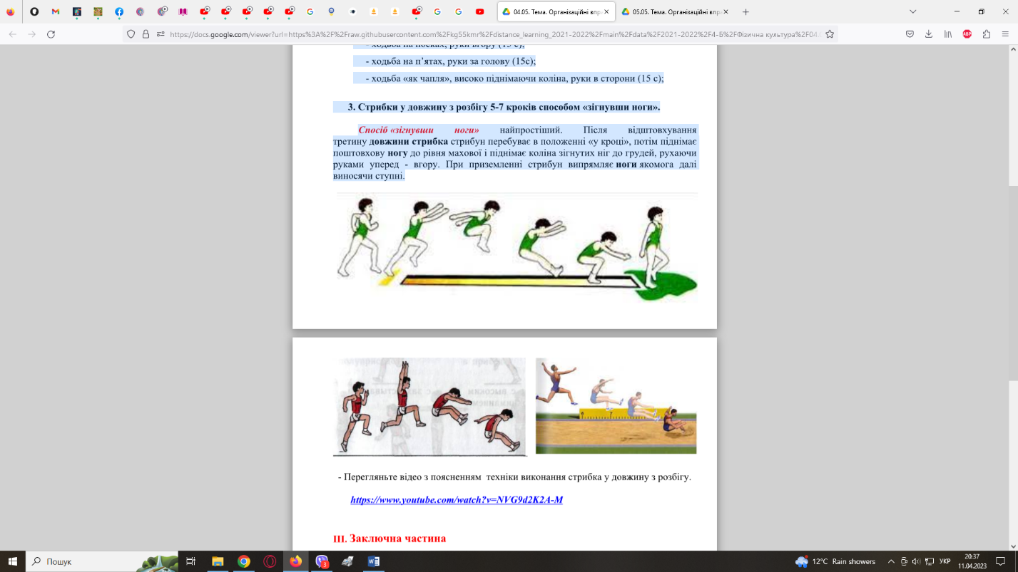

***Перегляньте відео з поясненням техніки виконання стрибка у довжину з розбігу:***

[***https://www.youtube.com/watch?v=NVG9d2K2A-M***](https://www.youtube.com/watch?v=NVG9d2K2A-M)

**5. Рухлива гра «Захист фортеці».**

**Правила гри:**

*На „лісовій галявині“ розмічають коло, або квадрат, прямокутник. У центрі– „фортеця“ (прапорець, зв’язані гілки). Фортецю обводять колом діаметром 3м. Біля фортеці стоїть захисник. Гравці шикуються за лінією визначеного кола.*

*За командою вчителя гравці починають передавати один одному м’яч, маючи на меті в слушний момент кинути його і попасти в фортецю. Захисник намагається такі м’ячі відбити. Гравець, який влучить у фортецю стає захисником. Захисникові забороняється тримати фортецю руками, а всім іншим заходити за лінію кола, чинаступати на неї.*

**6. Танцювальна руханка.**

**- *Спробуй виконати танцювальну руханку за посиланням:***

[***https://www.youtube.com/watch?v=2p46HH4mOfo***](https://www.youtube.com/watch?v=2p46HH4mOfo)



***Бажаю гарного настрою та міцного здоров’я!!!***